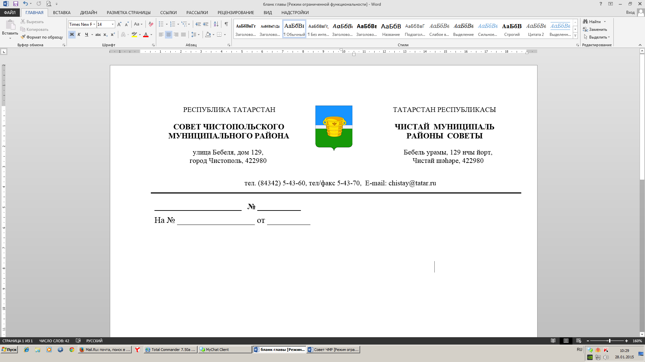

№ 9/2 |  |  | от 06 июня 2016 года
 | Решение |  |  | Карар

О временном возложении полномочий
руководителя Исполнительного
комитета Чистопольского
муниципального района
Республики Татарстан

Заслушав и обсудив информацию главы Чистопольского муниципального района Дмитрия Алексеевича Иванова, в соответствии с пунктом 4 статьи 43 Устава муниципального образования «Чистопольский муниципальный район» Республики Татарстан, Совет Чистопольского муниципального района Республики Татарстан

РЕШАЕТ:

Возложить осуществление полномочий руководителя Исполнительного комитета Чистопольского муниципального района Республики Татарстан на первого заместителя руководителя Исполнительного комитета Чистопольского муниципального района Республики Татарстан по экономическим вопросам Кашапову Лейсан Хамзевну с 07 июня 2016 года до назначения руководителя Исполнительного комитета Чистопольского муниципального района Республики Татарстан.

Глава Чистопольского
муниципального района Д.А. Иванов

